Ejercicio 1 de macros internas, conociendo las macros

inicio macro ;declaramos la macro, le damos el nombre de inicio

mov ax,data ;Cargamos el segmento de datos.

mov ds,ax

mov dx,ax

endm

.model small

.stack 64

.data

msj db "Este es mi primer macro",10,13,"$"

.code

inicio ;Llamamos al macro, lo unico que hace es cargar msj del segmento de datos.

mov ah,09h

lea dx,msj ;puede ser mov dx,offset msj

int 21h ;interrupcion

mov ax,4c00h ;Sale del programa

int 21h ;interrupcion

end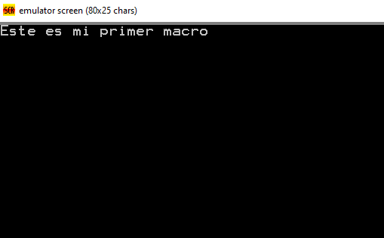

Ejercicio 2 Macros Internas

restas macro p, s

mov al, p

sub al, s

add al, 30h

mov resta, al

mov ah, 09

lea dx, msj3

int 21h

mov ah, 02

mov dl, resta

int 21h

mov ah, 4ch

int 21h

endm

.model small

.stack 64

.data

n1 db 0

n2 db 0

resta db 0

msj db "Dame el primer valor: $"

msj2 db 10,13, "Dame el segundo valor $"

msj3 db 10,13, "resta = $"

.code

mov ax, @data

mov ds, ax

mov ah, 09

lea dx, msj

int 21h

mov ah, 01

int 21h

sub al, 30h

mov n1, al

mov ah, 09

lea dx, msj2

int 21h

mov ah, 01

int 21h

sub al, 30h

mov n2, al

restas n1, n2

ret

compilación

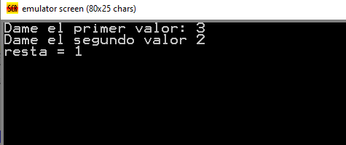

Ejercicio 3 Buenos días

FIN MACRO

MOV AH, 4CH ;TERMINACION DEL PROGRAMA

INT 21H

ENDM

;---------------------------------------------------

PILA SEGMENT PARA STACK "STACK"

DB 200 DUP (0) ;ESPACIO DE LAS INSTRUCCIONES

PILA ENDS

;---------------------------------------------------

DATOS SEGMENT PARA "DATA" ;DATOS A INGRESAR

VA DB "DESPUES DE MEDIO DIA (Y/N): ","$" ;SELECCION DE INICIO DEL PROGRAMA

VD DB 13,10," BUENOS DIAS","$" ;MENSAJES MOSTRADOS EN PANTALLA

VT DB 13,10," BUENAS TARDES","$" ;MENSAJES MOSTRADOS EN PANTALLA

DATOS ENDS

;---------------------------------------------------

CODIGO SEGMENT PARA "CODE"

EMPIEZA PROC FAR

ASSUME CS: CODIGO, DS: DATOS, SS: PILA

MOV AX, DATOS ;MANDAR LLAMAR A DATOS

MOV DS, AX

MOV AH, 0FH

INT 10H

MOV AH, 00H

INT 10H

MOV DX,OFFSET VA ;IMPRIMIR MENSAJE "DESPUES DE MEDIO DIA"

MOV AH,9

INT 21H

CALL PREGUNTA

EMPIEZA ENDP

PREGUNTA PROC NEAR ;Inicia el

MOV AH, 01H ;ESPERA UNA ACCION

INT 21H

CMP AL, "Y" ;Asignar una accion a una tecla

JZ TARDES

CMP AL, "N" ;Asignar una accion a una tecla

JZ DIAS

CMP AL, "y" ;Asignar una accion a una tecla

JZ TARDES

CMP AL, "n" ;Asignar una accion a una tecla

JZ DIAS

TARDES:

MOV DX, OFFSET VT ;IMPRIMIR MENSAJE "BUENOS TARDES"

MOV AH, 09

INT 21H

FIN

DIAS:

MOV DX, OFFSET VD ;IMPRIMIR MENSAJE "BUENOS DIAS"

MOV AH, 09

INT 21H

FIN

RET

PREGUNTA ENDP ;FIN DE PREGUNTA PROC

CODIGO ENDS

END EMPIEZA ;FIN DEL PROGRAMA

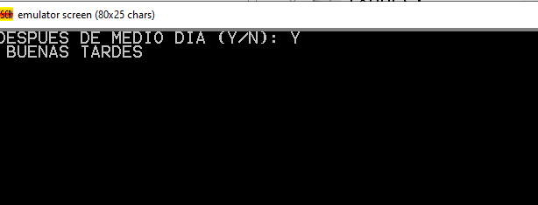

Ejericio 4

imprime macro numero ;Nuestra macro se llama imprimir, nuestro parámetro es numero

mov ah,02h

mov dl,numero ;Indica que mueva al registro DL lo que pasamos como parámetro.

add dl,30h ;suma 30h para imprimir el número real.

int 21h

endm

lup macro

mov num,cl

imprime num ;Llamamos al macro con el valor de nuestra variable.

loop inicio ;repite ciclo

endm

Fin macro

mov ah,04ch ;Finaliza el programa.

int 21h

endm

.model small

.stack 64

.data

num db 0 ;declaramos nuestra variable.

.code

mov cx,9

inicio:

lup

Fin

End

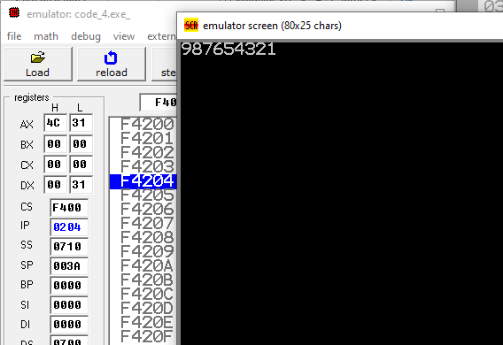

**Prácticas de Macros Externas**

**Practica 1**

**imprime macro numero ;Nuestra macro se llama imprimir, nuestro parámetro es numero**

**mov ah,02h**

**mov dl,numero ;Indica que mueva al registro DL lo que pasamos como parámetro.**

**add dl,30h ;suma 30h para imprimir el número real.**

**int 21h**

**endm**

**.model small**

**.stack 64**

**.data**

**num db 0 ;declaramos nuestra variable.**

**.code**

**mov cx,9**

**inicio:**

**mov num,cl**

**imprime num ;Llamamos al macro con el valor de nuestra variable.**

**loop inicio ;repite ciclo**

**mov ah,04ch ;Finaliza el programa.**

**int 21h**

**end**

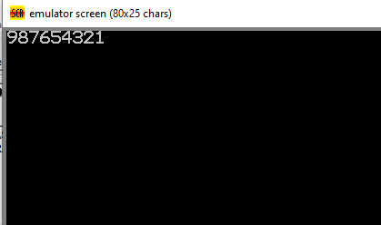

**include 'emu8086.inc'**

**include macros.asm**

**.data**

**mensaje db "Programa de macro que imprime del 9 al 0", 13, 10, "$"**

**mensaje2 db 13, 10, "Loop que imprime del 0 al 9", 13, 10, "$"**

**num db 0**

**.code**

**mov cx, 10**

**lea dx, mensaje**

**mov ah, 09h**

**int 21h**

**mov cl, 9**

**imprimir_numeros:**

**mov dl, cl**

**add dl, '0'**

**mov ah, 02h**

**int 21h**

**loop imprimir_numeros**

**lea dx, mensaje2**

**mov ah, 09h**

**int 21h**

**mov cl, 0**

**imprimir_numeros2:**

**mov dl, cl**

**add dl, '0'**

**mov ah, 02h**

**int 21h**

**inc cl**

**cmp cl, 10**

**jl imprimir_numeros2**

**mov ah, 4Ch**

**int 21h**

**ret**

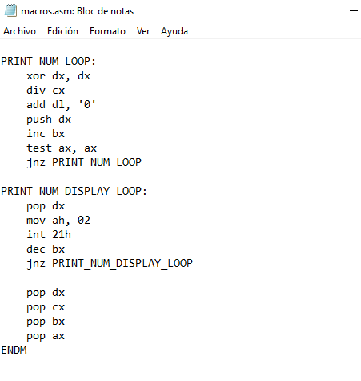

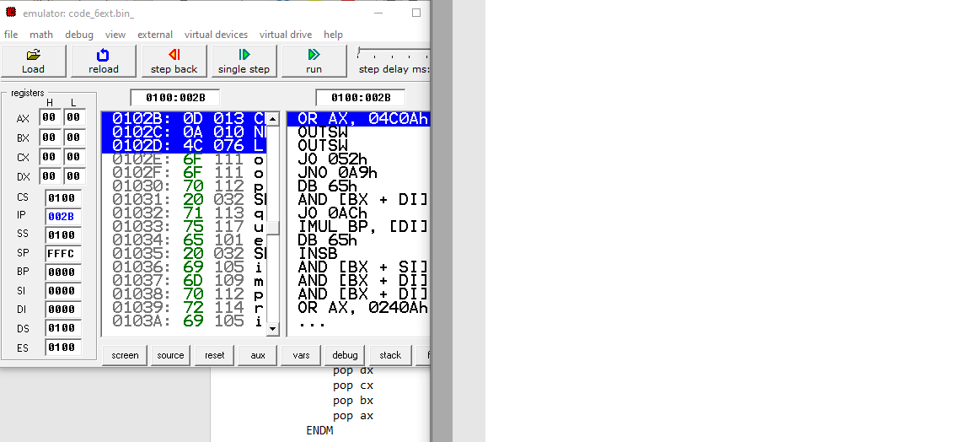

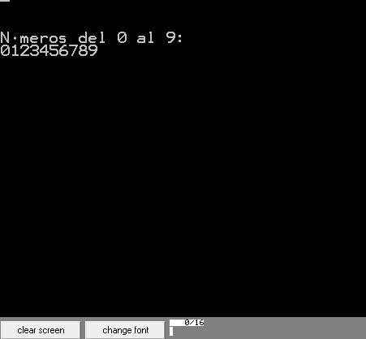

**SUMAS**

**PRACTICA 3**

**include macros.asm**

**.model small**

**.stack 64**

**.data**

**n1 db 0**

**n2 db 0**

**suma db 0**

**msj db "Dame el primer valor: $"**

**msj2 db 10, 13, "Dame el segundo valor $"**

**msj3 db 10, 13, "suma = $"**

**.code**

**mov ax, @data**

**mov ds, ax**

**mov ah, 09**

**lea dx, msj**

**int 21h**

**mov ah, 01**

**int 21h**

**sub al, 30h**

**mov n1, al**

**mov ah, 09**

**lea dx, msj2**

**int 21h**

**mov ah, 01**

**int 21h**

**sub al, 30h**

**mov n2, al**

**sumas n1, n2**

**ret**

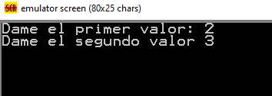



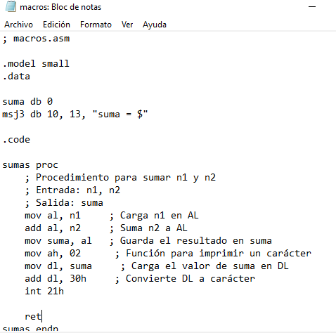

Practica 4

include 'macros.txt'

data segment

msg DB "Resultado: $"

var dw 6

ends

main proc

mov ax,@data

mov ds, ax

mov dx,offset msg

mov ah,09h

int 21h

mov bx,1

mov ax,1

m_suma bx

m_final

end main

contenido del archivo .txt

m_final macro

mov ah, 4ch

int 21h

endm

m_suma macro var

add ax, bx

mov ah,02

mov dx,ax

add dx,30h

int 21h

endm

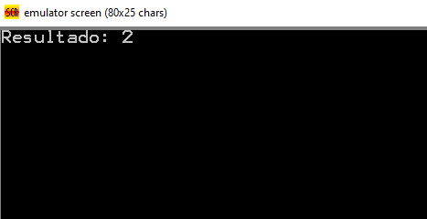

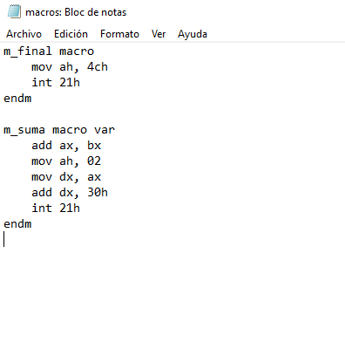

Practica de Macros internas y Procedimiento

Practica 1

; multi-segment executable file template.

data segment

; add your data here!

pkey db "ejercicio de macro con procedimiento...$"

texto db "Este es otro$"

ends

stack segment

dw 128 dup(0)

ends

print macro ren,col,cad

mov ch, ren

mov cl,col

push cx

lea dx,cad

push dx

call imprime

pop dx

pop ax

endm

code segment

;

mover proc

pusha

mov bp,sp

;

mov dx,[bp+18]

mov ah,2

mov bx,0

int 10h

popa

ret

endp

;

imprime proc

pusha

mov bp,sp

mov ax,[bp+20]

push ax

call mover

pop ax

mov dx,[bp+18]

;

mov ah, 9

int 21h

popa

ret

endp

start:

;

mov ax, data

mov ds, ax

mov es, ax

print 3,20,pkey

print 10,10,texto

; wait for any key....

mov ah, 1

int 21h

mov ax, 4c00h ; exit to operating system.

int 21h

ends

end start ; set entry point and stop the assembler.

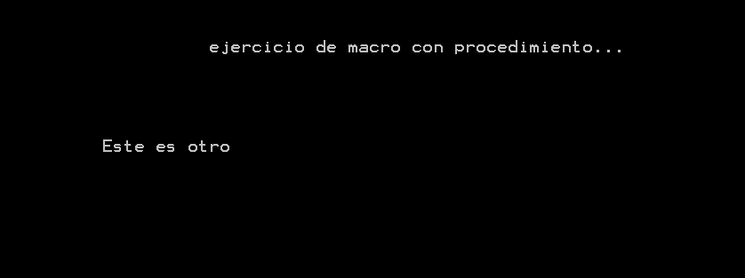

Practica 2

include 'emu8086.inc'

org 100h

mov si, 0

printn "La Suma es:"

sumar proc

mov al, [matriz + si]

mov bl, [matriz2 + si]

add al, bl

printn ""

call print_num

printn ""

inc si

cmp si, 9

jne sumar

jmp fin

ret

sumar endp

fin:

jmp opcion

opcion proc

printn "Opción elegida"

ret

opcion endp

define_clear_screen

define_pthis

define_scan_num

define_print_num

define_print_num_uns

matriz db 9, 8, 7, 6, 5, 4, 3, 2, 1

matriz2 db 1, 2, 3, 4, 5, 6, 7, 8, 9

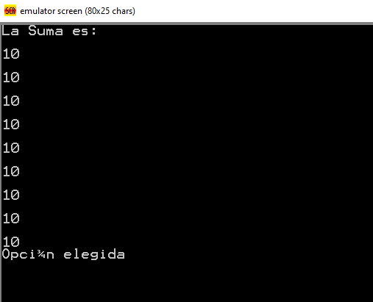

Practica 3

include 'emu8086.inc'

org 100h

jmp inicio

M1 dw 2 dup (?, ?)

M2 dw 2 dup (?, ?)

M3 dw 2 dup (?, ?)

numx dw ?

numy dw ?

; Define macros

macro CapturaValor registro

push ax

printn ' '

printn ' '

print ' ', registro, '[ '

mov ax, numx

call print_num

print ' , '

mov ax, numy

call print_num

print ' ] ----> '

call scan_num

mov registro, cx

pop ax

endm

macro ImprimeResultado

printn ' '

printn ' Imprimir el resultado de la resta '

printn ' '

endm

macro ImprimeValor registro

push ax

printn ' '

printn ' '

print ' ', registro, '[ '

mov ax, numx

call print_num

print ' , '

mov ax, numy

call print_num

print ' ] ----> '

mov ax, registro

call print_num

pop ax

endm

; Define procedimientos

proc CapturaCeldas

push si

push ax

mov si, 0

mov numy, 0

Captura_celdas_loop:

CapturaValor M1[si]

CapturaValor M2[si]

xor ax, ax

xor bx, bx

mov ax, M1[si]

mov bx, M2[si]

sub ax, bx

mov M3[si], ax

inc numy

add si, 2

mov ax, numy

cmp ax, 2

jb Captura_celdas_loop

pop ax

pop si

endp

proc ImprimirCeldas

push si

push ax

mov si, 0

mov numy, 0

Imprimir_celdas_loop:

ImprimeValor M3[si]

inc numy

add si, 2

mov ax, numy

cmp ax, 2

jb Imprimir_celdas_loop

pop ax

pop si

endp

inicio:

mov cx, 2

mov si, 0

mov numx, 0

mov numy, 0

Captura_filas:

push cx

mov numy, 0

Captura_celdas:

CapturaValor M1[si]

CapturaValor M2[si]

call CapturaCeldas

inc numx

pop cx

loop Captura_filas

mov cx, 2

mov si, 0

mov numx, 0

mov numy, 0

ImprimeResultado:

Imprimir_resultado:

push cx

mov numy, 0

Imprimir_celdas:

call ImprimirCeldas

inc numx

pop cx

loop Imprimir_resultado

ret

define_clear_screen

define_pthis

define_scan_num

define_print_num

define_print_num_uns

end

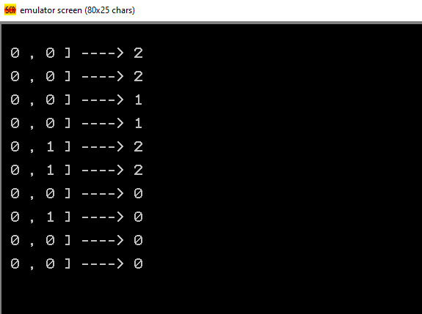

Practica 4

include 'emu8086.inc'

org 100h

; Salta a la etiqueta "inicio"

jmp inicio

; Define las matrices M1, M2 y M3

M1 dw 2 dup (?, ?)

M2 dw 2 dup (?, ?)

M3 dw 2 dup (?, ?)

; Define las variables numx y numy

numx dw ?

numy dw ?

; Define macros

macro CapturaValor registro

push ax

printn ' '

printn ' '

print ' ', registro, '[ '

mov ax, numx

call print_num

print ' , '

mov ax, numy

call print_num

print ' ] ----> '

call scan_num

mov registro, cx

pop ax

endm

macro ImprimeResultado

printn ' '

printn ' Imprimir el resultado de la multiplicación '

printn ' '

endm

macro ImprimeValor registro

push ax

printn ' '

printn ' '

print ' ', registro, '[ '

mov ax, numx

call print_num

print ' , '

mov ax, numy

call print_num

print ' ] ----> '

mov ax, registro

call print_num

pop ax

endm

; Define procedimiento para capturar las celdas

proc CapturaCeldas

push si

push ax

mov si, 0

mov numy, 0

Captura_celdas_loop:

CapturaValor M1[si]

CapturaValor M2[si]

xor ax, ax

xor bx, bx

mov ax, M1[si]

mov bx, M2[si]

; Realiza la multiplicación en lugar de la resta

mul bx

; Almacena el resultado de la multiplicación en M3

mov M3[si], ax

inc numy

add si, 2

mov ax, numy

cmp ax, 2

jb Captura_celdas_loop

pop ax

pop si

endp

; Define procedimiento para imprimir las celdas

proc ImprimirCeldas

push si

push ax

mov si, 0

mov numy, 0

Imprimir_celdas_loop:

ImprimeValor M3[si]

inc numy

add si, 2

mov ax, numy

cmp ax, 2

jb Imprimir_celdas_loop

pop ax

pop si

endp

inicio:

mov cx, 2

mov si, 0

mov numx, 0

mov numy, 0

Captura_filas:

push cx

mov numy, 0

Captura_celdas:

CapturaValor M1[si]

CapturaValor M2[si]

call CapturaCeldas

inc numx

pop cx

loop Captura_filas

mov cx, 2

mov si, 0

mov numx, 0

mov numy, 0

ImprimeResultado:

Imprimir_resultado:

push cx

mov numy, 0

Imprimir_celdas:

call ImprimirCeldas

inc numx

pop cx

loop Imprimir_resultado

ret

define_clear_screen

define_pthis

define_scan_num

define_print_num

define_print_num_uns

end

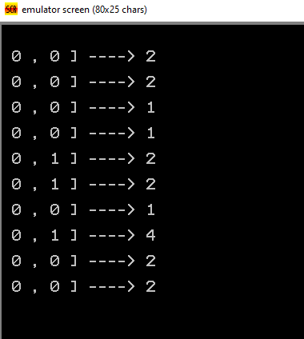

Macros Externas y Procedimiento

include "emu8086.inc"

include "Operaciones.txt"

org 100h

matriz db 9 dup (0)

matriz2 db 9 dup (0)

mov si,0

printn 'ingrese los primero numeros de tu primera matriz'

call principal

principal proc

call Mtz1

call Mtz2

call opcion

call macro_suma

call macro_resta

call macro_multi

call macro_divi

ret

principal endp

Mtz1 proc

call scan_num

printn ''

mov matriz[si],cl

inc si

cmp si,9

jne Mtz1

mov si,1

mov bx,0

Mtz1 endp

mov si,0

print "ingresa los numeros de la segunda matriz:"

Mtz2 proc

call scan_num

printn ''

mov matriz2[si],cl

inc si

cmp si,9

jne Mtz2

mov si,1

mov bx,0

Mtz2 endp

opcion proc

proc "====menu==="

printn ""

printn "seleccion opcion"

printn "1 suma"

printn "2 resta"

printn "3 multiplicar"

printn "4 dividir"

printn "5 salir"

printn "=========="

call scan_num

printn ''

mov bx,cx

cmp bx,1

je macro_suma

cmp bx,2

je macro_resta

cmp bx,3

je macro_multi

cmp bx,4

je macro_divi

cmp bx,5

printn "saliendo"

je call salir

jmp opcion

opcion endp

macro_suma proc

suma

macro_resta proc

resta

macro_multi proc

multiplicacion

macro_divi proc

dividision

salir proc

print 'precione una tecla para salir'

mov ah,0h

int 16h

salir endp

define_clear_screen

define_pthis

define_scan_num

define_print_num

define_print_num_uns

end

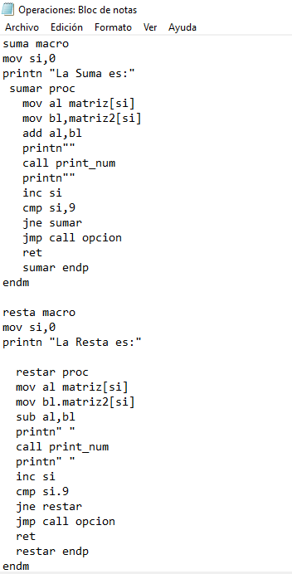

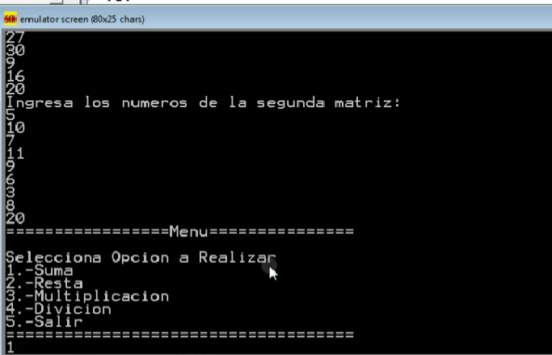

Practica 2

include 'emu8086.inc'

include 'macros.inc'

.model small

data segment

base dw ?

exp dw ?

resul dw ?

ends

code segment

call basic

basic proc

call start

call objetive

call capture

potencia_num

call printer

call salir

ret

basic endp

start proc

mov ax, data

mov ds, ax

mov es, ax

ret

start endp

mov ax,data

mov ds,ax

mov es, ax

ret

objetive endp

capture proc

printn ' '

printn ' '

printn "proporciona un numero =>"

call scan_num

mov base,cx

printn ' '

printn ' '

printn "Proporciona el exponente"

call scan_nummov exp,cx

ret

capture endp

printer proc

printn ' '

printn ' '

printn "Resultado"

call print_num

ret

printer proc

salir proc

printn ' '

printn ' '

printn 'precione una tecla para continuar...'

mov ah, 1

int 21h

mov ax, 4c00h

int 21h

ret

salir endp

define_scan_num

define_print_string

define_print_num

define_print_num_uns

define_phis

ends

